Техническое задание

Упрощенный вариант.
Есть форма документа «заказ2» где оформляются заказы на перевозку.
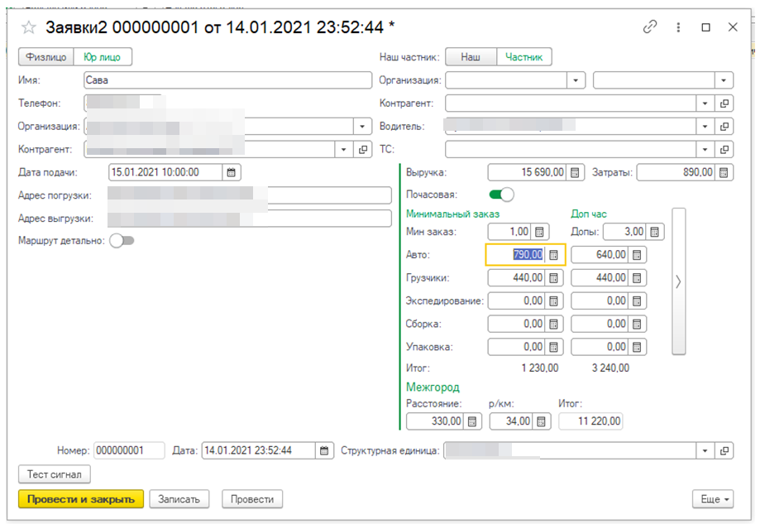
Задача 1. В область данной формы под полем маршрут нужно вставить яндекс или гугл карту.
Задача 2. Карта должна прокладывать маршрут из точки «Адрес погрузки» до точки «Адрес выгрузки». Если переключатель маршрут детально = истина тогда, прокладываем маршрут по всему массиву адресов. Скрин ниже
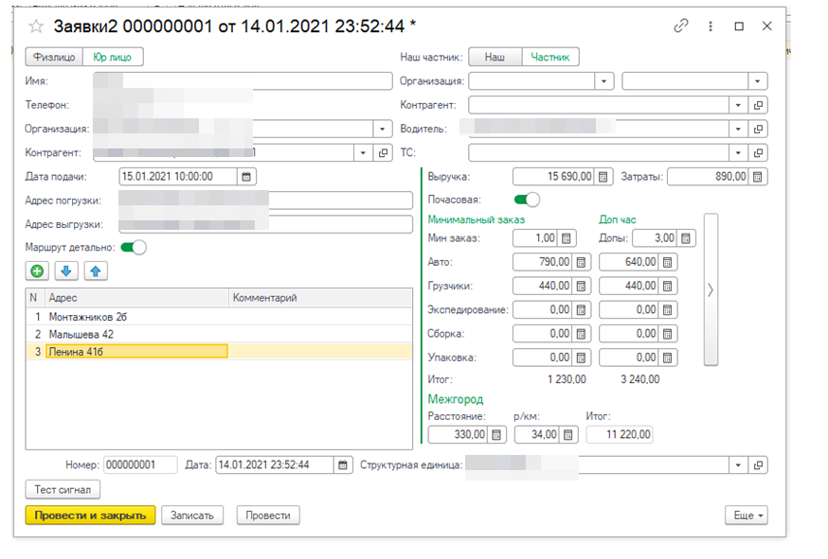

Усложненный вариант.
Помимо всего вышеперечисленного.
Задача 3. Нужно нарисовать область на карте яндекс под названием «Зона города»
Задача 4. При расчете маршрута необходимо вернуть в 1с расстояние маршрута внутри зоны города и вне зоны города. И записать их в соответствующие реквизиты 1с.
Задача 5. На карте расстояние по городу и за городом должны быть отрисованны разными цветами
